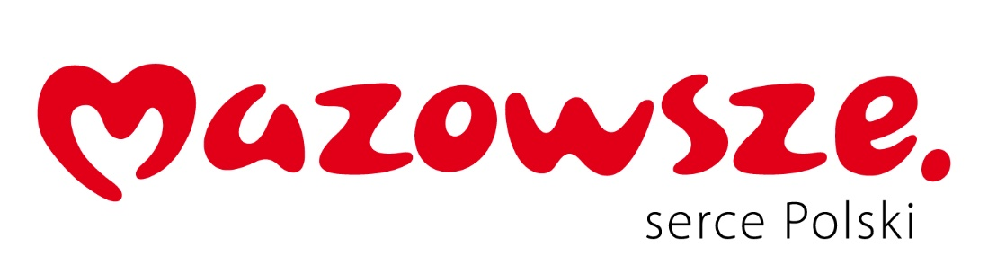Urząd Pracy m.st. Warszawy   
realizuje projekt „Urząd Przyszłości – Rozwój Kompetencji Pracowników dla Lepszej Obsługi Klientów”

Dofinansowanie projektu z UE:

100.000 zł